实践练习2
注意：本实践练习共包含2个任务，请按要求编写代码并上传到moodle平台-形成性考核模块中对应章节的实践练习中。

任务1——制作课工场论坛发帖页面
训练要点
➢ 使用createElement创建节点元素。
➢ 使用setAttribute( )设置节点的属性。
➢ 使用appendChild( )向指定节点之后插入节点元素。
➢ 使用insertBefore( )在指定节点之前插入节点元素。
➢ 使用value获取表单元素的值。
➢ 使用style属性设置元素的显示和隐藏。
需求说明
制作如图3.23所示的课工场论坛发帖页面，要求如下。
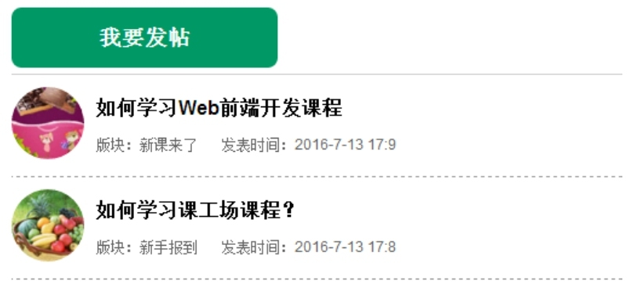
图3.23 课工场论坛列表页面
（1）单击“我要发帖”按钮，弹出发帖界面，如图3.24所示。
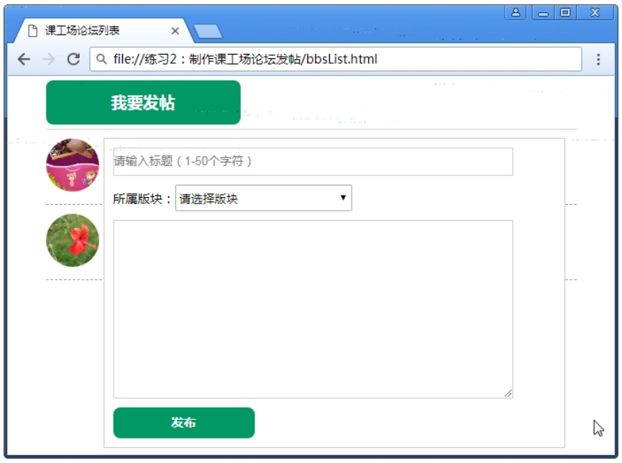
图3.24 发帖默认界面
（2）在标题框中输入标题，选择所属版块，输入帖子内容，如图3.25所示。
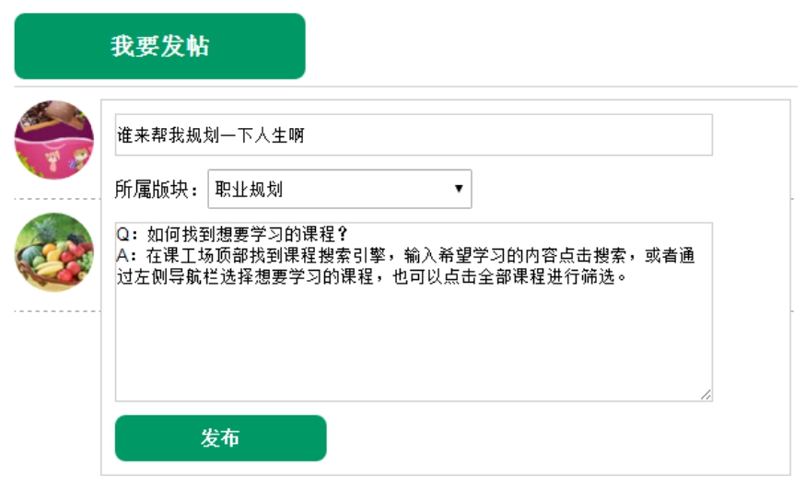
图3.25 输入内容
（3）单击“发布”按钮，新发布的帖子显示在列表的第一个，如图3.26所示，新帖子显示发帖者的头像、标题、所属版块和发布时间。
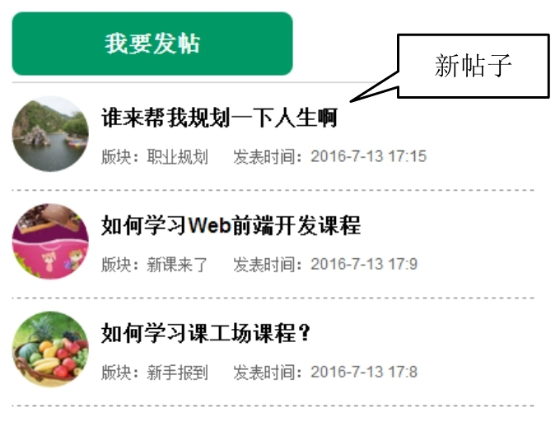
图3.26 新帖子显示在第一个
实现思路及关键代码
（1）使用数组保存发帖者的头像，代码如下：
var tou=new Array("tou01.jpg","tou02.jpg","tou03.jpg","tou04.jpg");
（2）创建新的<li>节点，把头像、标题等内容插入其中。
（3）使用函数floor( )和random( )随机获取发帖者的头像。
（4）设置头像，获取标题、版块、当前发帖时间，关键代码如下：
- var titleH1=document.createElement("h1"); // 创建标题所在的标签h1
var title=document.getElementById("title").value; // 获取标题
titleH1.innerHTML=title; // 将标题内容放在h1 标签中
（5）使用appendChild( )方法把头像、标题、版块、时间插入<li>节点中。
（6）使用insertBefore( )方法把<li>节点插入<ul>列表中。
（7）设置value值为空来清空当前输入框中的内容。
（8）使用style属性来隐藏发新帖界面。

任务2——使用jQuery变换网页效果
训练要点
➢ 使用选择器选取元素。
➢ 使用css( )、addClass( )方法为选取的元素添加CSS样式。
➢ 使用show( )方法显示元素。
需求说明
制作《你是人间四月天》内容简介页面，如图4.13所示。
（1）单击“你是人间四月天”标题后，标题字体变小、颜色变为蓝色，正文的字体颜色变为绿色，如图4.14所示。
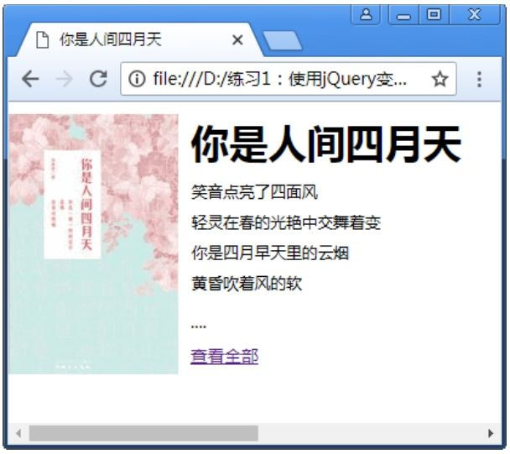
图4.13 页面效果
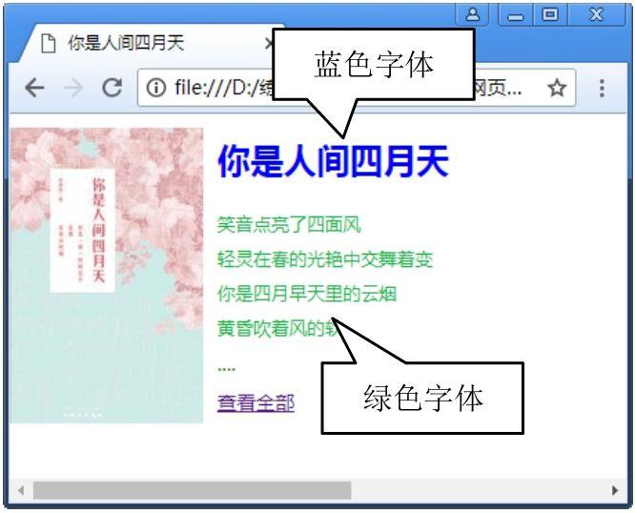
图4.14 单击标题后
（2）单击“查看全部”链接，显示内容简介，如图4.15所示。
实现思路及关键代码
（1）新建HTML文件，文件名为april.html。
（2）在新建的HTML文档中引入jQuery库。
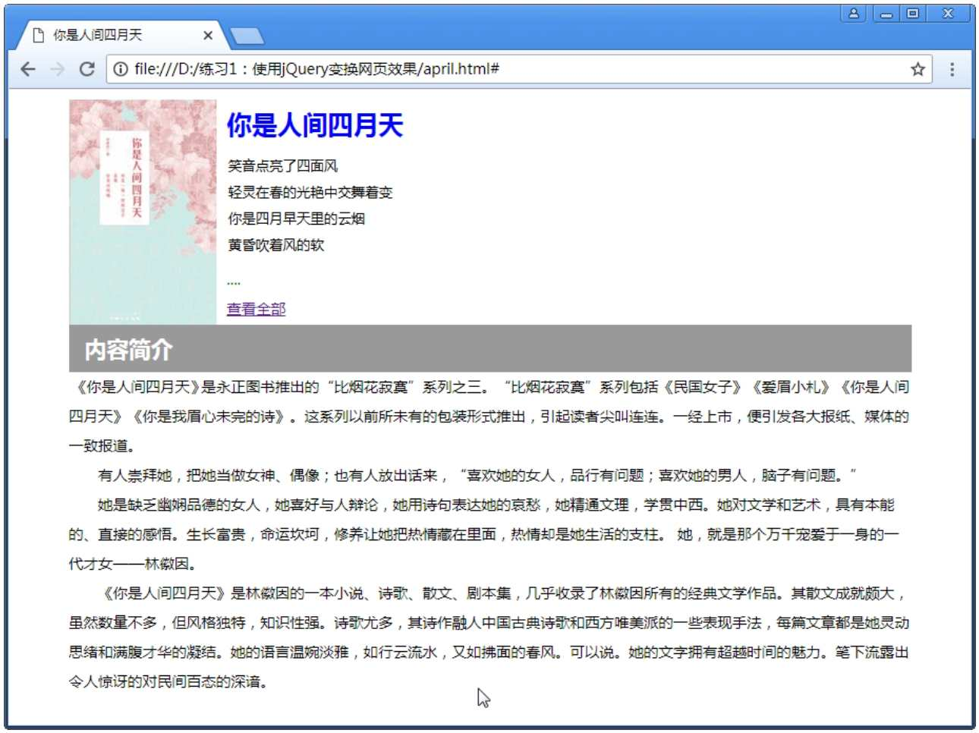
图4.15 单击“查看全部”链接后
（3）使用$(document).ready( )创建文档加载事件。
（4）使用$( )选取所需元素。
（5）使用css( )、addClass( )方法为选取的元素添加CSS样式。
（6）使用show( )方法显示简介内容。
参考解决方案
- $(".whole").click(function(){
$(".intro").show();
})
注意：show( )、hide( )方法在jQuery中经常用到，分别用来显示、隐藏HTML元素，语法格式如下。
$(selector).show( );
$(selector).hide( );
例如，$(".intro").show( )表示显示此元素信息和此元素下的所有子元素（不包括含有隐藏样式的子元素），$(".intro").hide( )表示隐藏此元素信息和此元素下的所有子元素，在这里知道这两个方法的用法即可

